**ОТЧЁТ:**

-Только сделки открытого факторинга

-Проверка даты отчёта

-Проверка периодов

-Проверка знаков колонок

-Проверка распечатанного отчёта (ошибка, скриншот внизу)

-Проверка csv-файла (ошибка, скриншот внизу)

**КНОПКИ:**

-Кнопка за прошлый месяц

-Кнопка за текущий месяц

-Кнопка применить изменение дат

-Кнопка распечатать отчёт

-Кнопка просмотреть в этом окне

-Кнопка загрузить csv

**ФИЛЬТРЫ:**

-Проверка выбора даты

-по дате договора

-по дате накладной

-по дате соглашения о финансировании

-по дате финансирования

-Проверка сроков сделки

-все

-один

-Проверка детализации

-только итоги

-в разрезе сделок

-Проверка аннулированных сделок

-включать

-не включать

-только аннулированные

-только аннулированные за текущий месяц

-Проверка частичного возврата товара

-включать

-не включать

-только с частичным возвратом товара

-только с частичным возвратом товара за текущий месяц

-Проверка возврата товара

-включать

-не включать

-только с полным возвратом товара

-только с полным возвратом товара за текущий месяц

-Проверка расторжения договора

-включать

-не включать

-только с расторжением

-только с расторжением за текущий месяц

-Проверка реестра:

-все

-включённые в реестр

-только не включённые в реестр

**-Проверка номера**

**-Проверка ID**

**-Проверка ФИО**

**-Проверка даты договора**

**-Проверка даты накладной**

**-Проверка даты финансирования**

**-Проверка даты расторжения договора**

**-Проверка даты частичного возврата товара**

-если несколько частичных аннулирований, то дата последнего

**-Дата частичного расторжения (нет пункта)**

**-Дата дп (нет пункта) (в сделках открытого факторинга нельзя делать дп) поле не используется**

**-Дата отказа от смс (нет пункта)**

**-Проверка суммы финансирования в текущем месяце**

-если дата финансирования в текущем месяце, то равно сумме финансирования

-если дата финансирования не в текущем месяце, то равно 0

**-Проверка суммы финансирования к возврату**

-если на момент возврата сделка профинансирована, то уменьшение долга по стоимости и вознаграждению (учитывать все события частичного аннулирования)

-если сумма операций больше суммы финансирования, то равно сумме финансирования

-если даты финансирования нет или после текущего месяца, то равно 0

**-Проверка стоимости переданных предметов в текущем месяце**

-если дата накладной в текущем месяце, то учитываем только возмещение стоимости товара

-иначе если дата накладной не в текущем месяце, то равно 0

**-Проверка в т.ч. аванс**

-если дата накладной в текущем месяце, то равно первому взносу

-иначе если дата накладной не в текущем месяце, то равно 0

**-Проверка аванса оплаченного в текущем месяце**

-если дата договора в текущем месяце, то равно первому взносу

-иначе если дата договора не в текущем месяце, то равно 0

**-Проверка аванса по возвратам текущего месяца**

-если даты возврата в текущем месяце, то равно сумме операций в текущем месяце по уменьшению задолженности по первому взносу

**-Аванс по полному и частичному расторжению (нет пункта)**

**-Проверка вознаграждения начисленного в текущем месяце**

-если полный возврат и дата события в текущем месяце или до него, то равно 0

-иначе если полный возврат и дата события не в текущем месяце или до него, то колонка вознаграждение на дату отчёта по графику (вознаграждение не в текущем месяце, а в следующем)

**-Проверка по возвратам текущего месяца-стоимость предметов**

-если дата возвратов в текущем месяце, то сумма уменьшения задолженности по первому взносу и уменьшения долга в части стоимости товара

-иначе если дата возвратов не в текущем месяце, то равно 0

**-Проверка по возвратам текущего месяца-вознаграждение**

-если дата полного возврата в текущем месяце, то равно сумме ежемесячных платежей в части вознаграждения предмета по актуальному графику на 1-е число месяца (ошибка, учитывается два периода)

-если в текущем месяце есть частичный возврат, то равно разнице суммы ежемесячных платежей в части вознаграждения на 1-е число месяца и суммы ежемесячных платежей в части вознаграждения по графику начислений, сформированному при частичном аннулировании в текущем месяце

-иначе если в текущем месяце нет полного возврата и частичного аннулирования, то равно 0

**-Проверка дебетового остатка**

-равно сумме непрофинансированной стоимости и непрофинансированного вознаграждения

**-Проверка непрофинансированной стоимости**

-если дата полного возврата в текущем месяце либо ранее, то равно 0

-иначе если дата накладной в текущем месяце либо ранее и дата финансирования отсутствует либо позже, то равно вся стоимость предмета по графику начислений на дату отчёта (ошибка, считает как 0)

-иначе если даты накладной и дата финансирования до даты отчёта, то равно 0

**-Проверка краткосрочной части непрофинансированной стоимости**

-если непрофинансированная стоимость больше 0, то равно сумме ежемесячных стоимостей предмета начиная со следующего месяца (ошибка, берётся 13 месяцев а не 12)

-иначе если непрофинансированная стоимость меньше либо равна 0, то равно 0

**-Проверка долгосрочной части непрофинансированной стоимости**

-равно разности непрофинансированной стоимости и краткосрочной непрофинансированной стоимости

**-Проверка непрофинансированного вознаграждения (ошибка, Влад исправил)**

-если непрофинансированная стоимость равна 0, то непрофинансированное вознаграждение равно 0

-иначе равно сумме вознаграждения по графику начисления по наступившим периодам начисления

**-Проверка кредитового остатка**

-равно сумме вознаграждения и аванса

**-Проверка вознаграждения**

-если полный возврат на дату отчёта, то равно 0

-иначе если непрофинансированная стоимость больше 0, то вознаграждение равно 0

-иначе равно сумме вознаграждения будущих периодов

**-Проверка краткосрочной части профинансированного вознаграждения**

-если вознаграждение больше 0, то равно сумме ежемесячных вознаграждений со следующего месяца (ошибка, равняется вознаграждению)

-иначе если вознаграждение меньше либо равно 0, то равно 0

**-Проверка долгосрочной части профинансированного вознаграждения**

-равна разности вознаграждения и краткосрочной части профинансированного вознаграждения

**-Проверка аванса**

-если дата договора и накладной в текущем месяце, то равно 0

-иначе если дата накладной в периоде следующем за отчётным или даты накладной ещё нет, то равно первому взносу

**Краткосрочная часть непрофинансированной стоимости не соответствует выборке**

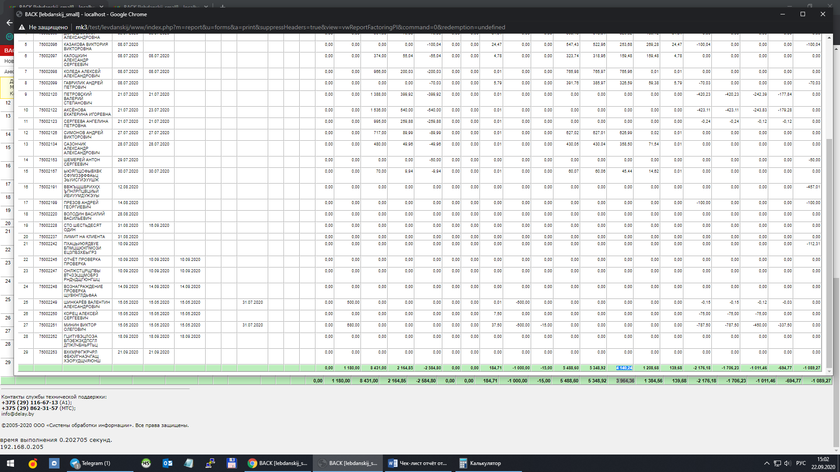

**Долгосрочная часть непрофинансированной стоимости в отчёте не соответствует выборке**

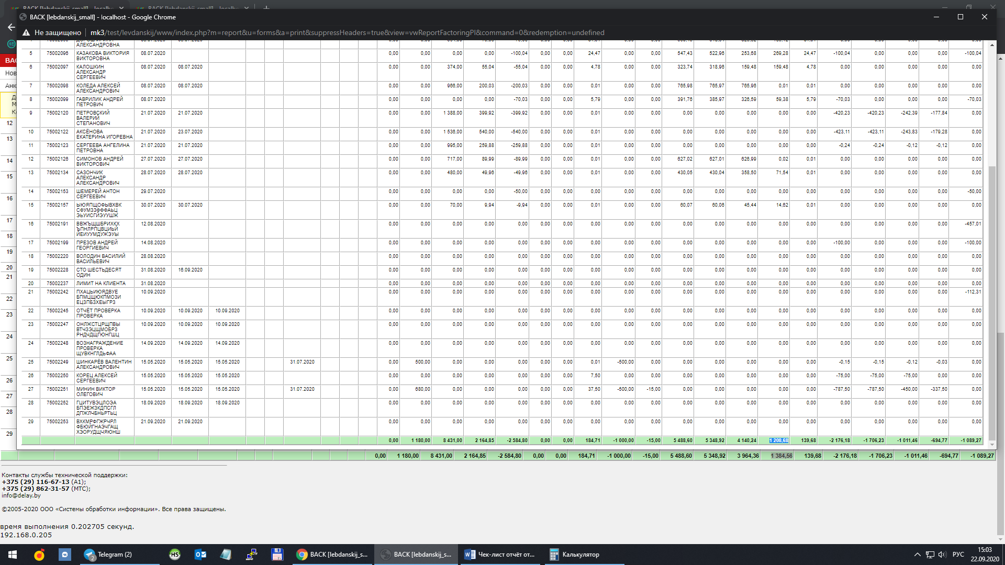

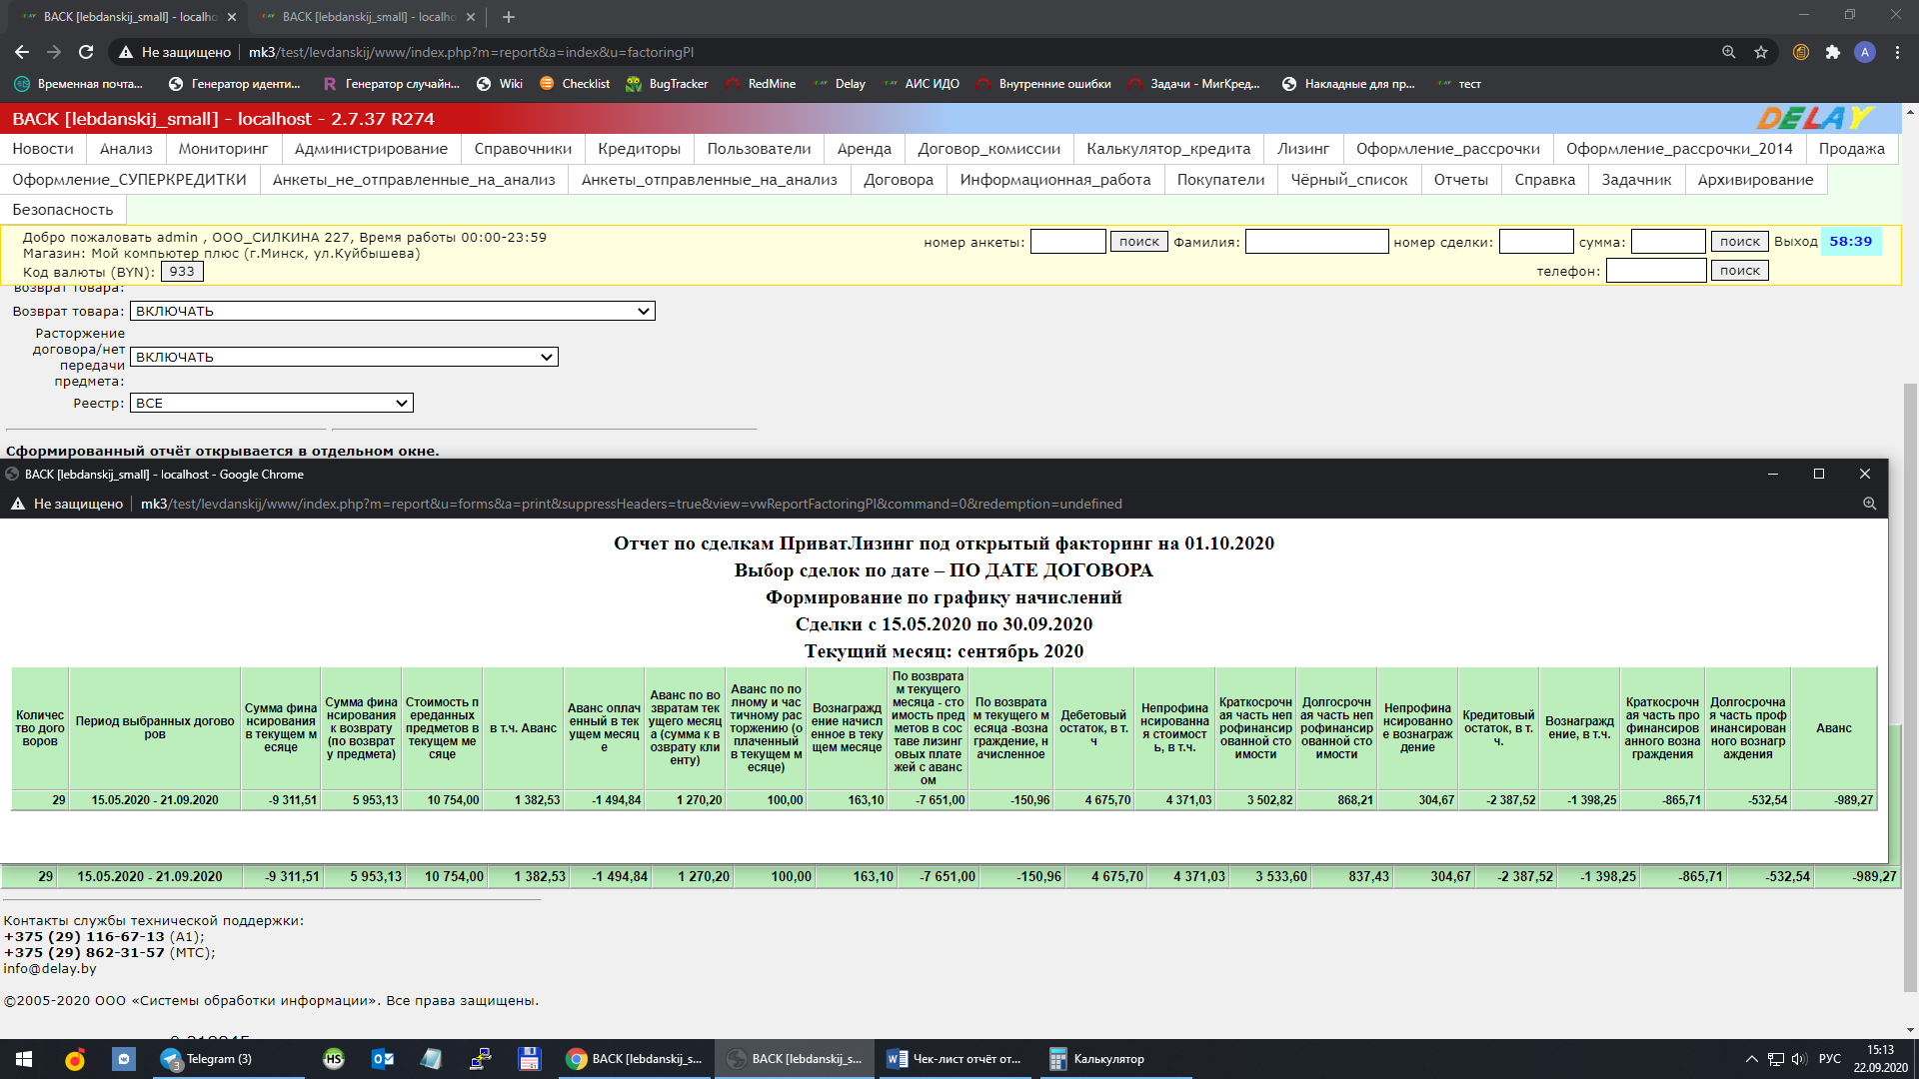

В csv-файле краткосрочная и долгосрочная часть тоже не соответствует выборке

